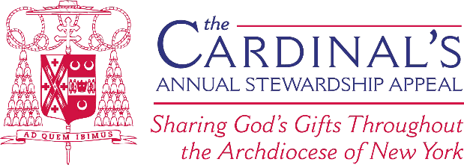
Estimados feligreses,

Con la cercanía del Día de Acción de Gracias, me gustaría expresarles cuánto les agradezco por todas las maneras en que fortalecen nuestra arquidiócesis, especialmente, cuando es posible, con su generoso apoyo a la Cardinal's Annual Stewardship Appeal.

Este noviembre, al conmemorar a Todos los Santos y a los Fieles Difuntos, nuestros corazones se llenan de amoroso recuerdo hacia aquellas almas santas cuya devoción y sacrificio han sostenido a las parroquias que tanto valoramos. Su testimonio nos recuerda que también somos llamados a continuar la misión de Cristo en nuestro tiempo.

Gracias a su fiel compromiso, la vida parroquial está floreciendo. Fortalecemos nuestros programas de educación religiosa y escuelas católicas, formamos seminaristas para el sacerdocio, sacerdotes jubilados reciben cuidado, y ministerios sirven a quienes más lo necesitan. Justo el mes pasado, nos alegró anunciar los frutos de nuestro programa inaugural de Becas Pastorales Sharing God’s Gifts, hecho posible gracias a la Campaña. Se han otorgado más de $500,000, y su impacto ya es visible en iniciativas parroquiales que han tocado cientos de vidas y han renovado la misión pastoral en toda la arquidiócesis.

Me conmueve profundamente la entrega de nuestros párrocos, en especial quienes sirven en comunidades vulnerables a pesar de los retos económicos. Sabemos que el aumento de costos afecta incluso a los más dedicados. A través de la Campaña, aseguramos que se celebren las Misas, sosteniendo ministerios y proclamando el evangelio de amor, misericordia y esperanza en todas nuestras parroquias.

Al acercarse el fin de la Campaña 2025, ¿considerarían una donación de fin de año? Para donar, presione qui. En un acto de gran generosidad, el Comité de Liderazgo Laico está igualando cada contribución hasta $100,000, multiplicando los frutos de su generosidad en servicio de nuestras obras.

Tengan la certeza de que ustedes y sus seres queridos, tanto vivos como fallecidos, están presentes cada día en mis oraciones.

Con renovada gratitud y en oración, me despido,

Fielmente en Cristo,



†Timothy Michael Cardinal Dolan
Archbishop of New York

